3. teden PND
od 6. do 10. aprila 2020

Pozdravljeni otroci,
ta teden praznujemo največji krščanski praznik Veliko no, ki je tudi del slovenske tradicije in običajev. Običaji so navade, ki se prenašajo iz roda v rod, od starih staršev, na naše starše in na nas.
V tem tednu običajno počistimo in pospravimo domove, pripravljamo velikonočne dobrote in družinsko praznujemo.

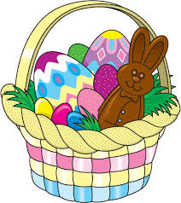
Starši imajo pred prazniki veliko dela zato jim pomagaj!

Ideje za kratkočasenje in ustvarjanje:
- Velikonočni piščanček
- Praznični pogrinjki
- Kegljanje

Sledite pouku na daljavo,
lepo praznujte velikonočne praznike in ostanite zdravi,
u. Nives

